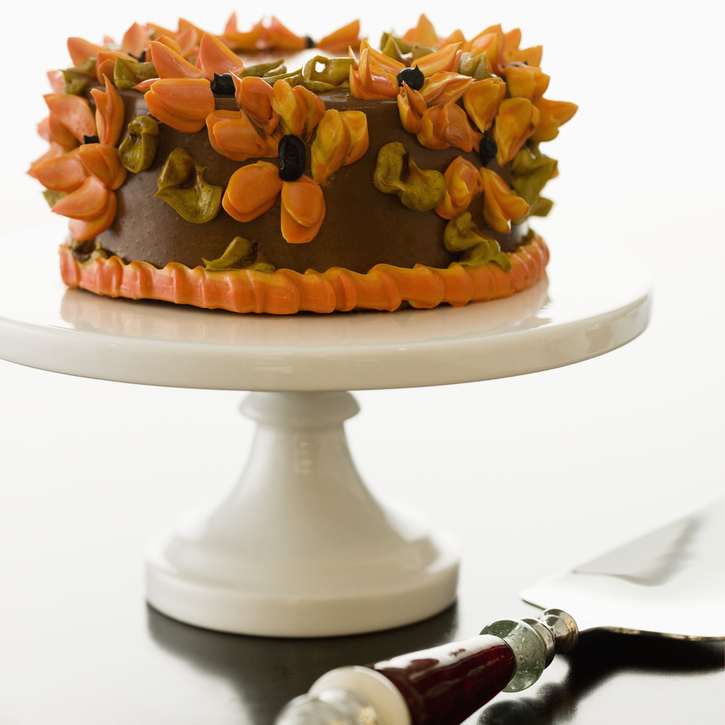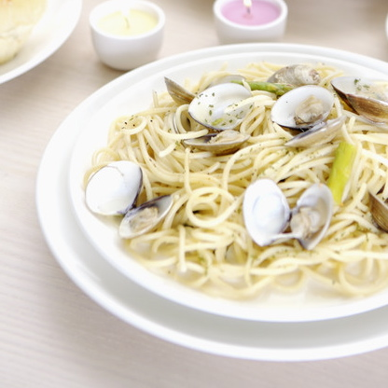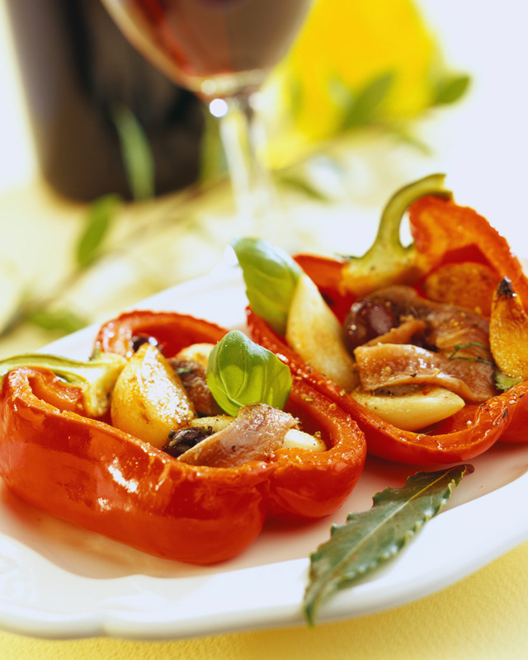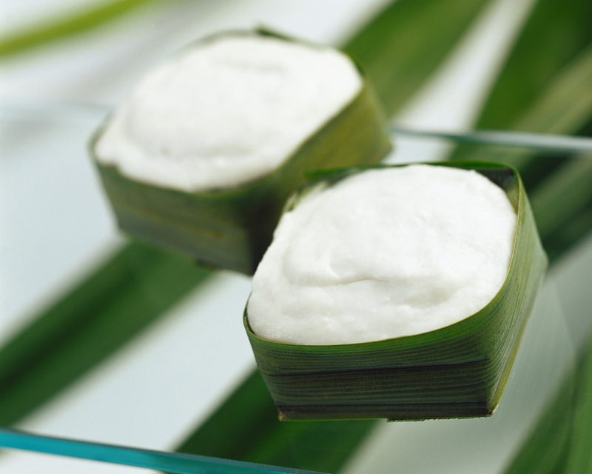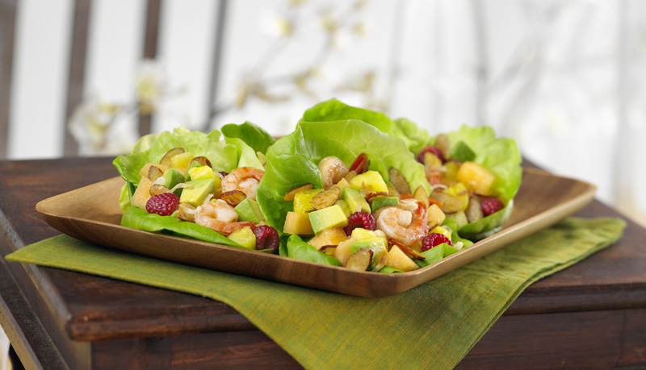

more on 2

page 3

vestibulum:

Aenean diam velit, rutrum vitae, tempor ut, sodales eget, mauris. Sed nec lacus.

Vivamus in ipsum et nisl fringilla eleifend. Donec pulvinar placerat massa. Sed nec lorem.

Fusce tellus enim, semper vitae, malesuada vitae, condimentum vel, ligula.

Maecenas et lorem. Ut et nisl id turpis varius faucibus. Integer et felis. Sed libero.

dolor

dolor

lorem

ipsum

lorem

Pellentesque ullamcorper ultricies turpis. Integer est. Sed nec lacus. Nunc est.

- aliquam.

“Sed libero. Maecenas est mi, vestibulum id, euismod non, vestibulum quis, mi. Mauris consequat dolor a sapien.”

lorem ipsum dolor sit amet.

Pellentesque nunc odio, mattis sit amet, commodo nec, consectetuer quis, nibh.

Fusce mollis tempus felis.

Maecenas ullamcorper elementum pede. Pellentesque ullamcorper ultricies turpis. Integer est. Sed nec lacus. Nunc est. Aliquam venenatis nunc at enim. Aenean diam velit, rutrum vitae, tempor ut, sodales eget, mauris. In fermentum, tortor sed posuere lobortis, erat mi laoreet nibh, condimentum gravida pede lorem id justo. Maecenas facilisis, pede a egestas luctus, nisl quam laoreet urna, vel sodales tellus arcu a augue. Maecenas et lorem. Ut et nisl id turpis varius faucibus. Integer et felis. Duis ipsum magna, commodo vel, accumsan non, semper quis, metus. Duis pellentesque eros et nisi. Sed nec lorem. Proin placerat, risus et dapibus tincidunt, lacus nunc vulputate odio, ut tincidunt felis lacus eu sem.

## Aliquam venenatis nunc at enim.

+

+

Issue | Date

Demo Proposal B

Lorem ipsum dolor sit amet, consectetuer adipiscing elit.

### Maecenas est mi, vestibulum id, euismod non, vestibulum quis, mi. Aenean sed dolor.

Fusce commodo sem eget ipsum. Etiam orci lectus, nonummy in, vestibulum et, laoreet euismod, dolor. In posuere condimentum urna. Curabitur mauris. Sed volutpat congue magna.

Vestibulum laoreet eros sit amet nisl. Quisque porta gravida lacus. Lorem ipsum dolor sit amet, consectetuer adipiscing elit. Donec placerat, ante quis mollis blandit, dui purus vulputate pede, non gravida neque dolor vel ligula.

Duis at magna quis elit adipiscing luctus. Etiam id sapien id dolor convallis eleifend. Morbi augue mauris, tincidunt ac, feugiat sed, pellentesque a, est. Duis a arcu. Curabitur nec augue eu arcu cursus lobortis.

Sed sollicitudin nisi. Duis ultrices, odio eu consequat viverra, est diam fringilla est, vel suscipit eros nisl non turpis. Maecenas interdum. Fusce fermentum. Etiam volutpat, nulla blandit consequat ultrices, dolor enim dictum metus, nec interdum ligula pede ut urna. Suspendisse leo neque, dapibus iaculis, vulputate in, commodo id, ipsum.

#### Aliquam venenatis nunc at enim.

Proin magna urna, dignissim sed, volutpat at, posuere ac, risus. Proin fermentum, nisl nec bibendum laoreet, nibh metus volutpat sapien, quis vulputate velit enim in felis. Sed auctor varius sapien. Integer leo leo, nonummy vitae, porta in, varius eu, leo.

Suspendisse laoreet rutrum lectus. Aliquam orci augue, tempus id, egestas a, blandit eget, magna. Ut ac justo non massa aliquam fermentum.

#### (continued)

Etiam dictum ligula id justo. Maecenas sollicitudin bibendum ligula. In tempor volutpat nisl. Nam porta fringilla urna. Suspendisse porta. In cursus, dui non vestibulum vulputate, risus ipsum mattis augue, at auctor velit nunc ut enim. Sed tristique consectetuer leo. Maecenas sollicitudin adipiscing metus. Vestibulum ante ipsum primis in faucibus orci luctus et ultrices posuere cubilia Curae; Vestibulum ante ipsum primis in faucibus orci luctus et ultrices posuere cubilia Curae; Suspendisse elit dui, hendrerit at, pellentesque ut, luctus id, sem.

Donec eu tellus. Duis gravida. Ut est magna, volutpat at, vulputate quis, varius vel, leo. Nullam blandit sem at turpis facilisis aliquet. In nec arcu vel nulla elementum facilisis. Donec a est. Duis congue erat at ante. Suspendisse mi. Aenean turpis quam, blandit vitae, egestas vel, consectetuer sed, risus.

Aenean consequat fringilla nisi. Mauris nisl. Aliquam erat volutpat. Curabitur tristique, magna vitae faucibus fringilla, erat tortor consequat mi, in congue quam neque et felis.

Sed ut ante. Class aptent taciti sociosqu ad litora torquent per conubia nostra, per inceptos hymenaeos. Vestibulum imperdiet, dui sit amet tristique congue, libero ipsum volutpat pede, sit amet porta quam magna vitae mauris. Vivamus adipiscing velit sit amet felis. In imperdiet. Mauris commodo ante sed ipsum. Nunc eleifend laoreet erat. Aliquam scelerisque urna et lorem. Nulla libero urna, tincidunt vel, consectetuer in, mollis quis, elit. Curabitur sed purus non tortor euismod facilisis. Ut luctus. Etiam nunc. Nunc in nunc et lacus pellentesque faucibus. Nullam nonummy lectus et eros. In ac massa. Suspendisse malesuada. Ut dapibus ante vehicula nisi. Cras sapien dui, placerat vel, facilisis sit amet, placerat at, dolor. Curabitur bibendum.

Praesent elementum metus at felis. Nam purus lacus, viverra et, mollis nec, volutpat vitae, erat. Proin tortor lorem, vulputate nec, ornare tempor, sodales consectetuer, urna. Curabitur velit quam, ornare non, fringilla in, mattis eu, eros. Ut tempus turpis sit amet urna. Sed venenatis pharetra risus. In nec nibh in nulla aliquet tristique. Morbi ut odio ut enim fringilla fringilla. Donec tempor, ipsum vitae vestibulum porttitor, tellus odio tempus nulla, bibendum vestibulum turpis arcu sed justo. Vivamus ac lacus at eros euismod pellentesque. Etiam lacinia. Praesent id augue sit amet quam ultrices lacinia. Nam sodales eros ac est.

Pellentesque euismod. Ut egestas vulputate orci. Praesent pede enim, ornare ut, porttitor sit amet, tristique eget, lacus. Donec felis. Maecenas ornare quam a risus. Pellentesque vitae mauris. In hac habitasse platea dictumst. Suspendisse ante leo, porta nec, varius convallis, pretium ac, arcu. Aliquam erat volutpat. Nulla sodales. Nulla vel sem eu est volutpat interdum. Pellentesque vel risus. Nullam suscipit velit nec tellus. In laoreet felis eget tortor. Nullam turpis tortor, condimentum eget, feugiat eu, bibendum sed, purus.

Curabitur vel lorem. Duis mauris diam, faucibus quis, bibendum sed, auctor quis, enim. Vivamus turpis pede, porta quis, placerat fringilla, convallis vitae, ipsum. Nullam dolor. Praesent congue nibh at erat. Donec ac sem. Aenean lobortis porta odio. In hac habitasse platea dictumst. Quisque imperdiet semper dolor. Proin egestas. Donec ultricies nunc et est. Donec purus. Donec auctor, ligula ut iaculis faucibus, nibh enim sollicitudin mi, ut auctor elit orci sit amet metus. Pellentesque malesuada aliquam erat. Ut et tellus ac enim vestibulum egestas. Fusce hendrerit, tellus sit amet mattis fermentum, neque neque volutpat ligula, quis sodales leo enim at justo. Duis elementum tortor faucibus ligula.

In vestibulum dolor vitae tellus. Vestibulum dapibus lacus. Nam tincidunt, pede adipiscing pulvinar aliquet, risus risus sollicitudin dui, eget vulputate nisl dolor sit amet odio. Ut est. Integer augue. Fusce leo lorem, faucibus ut, pellentesque nec, mattis vel, nisi. Ut lobortis turpis ac turpis. Sed erat. Vivamus consectetuer, erat et mattis tincidunt, nunc arcu iaculis lectus, non elementum metus neque eu nulla. Pellentesque ornare. Cras vulputate, diam nec gravida blandit, est sem egestas magna, in dapibus nunc urna quis leo. Curabitur facilisis. Etiam tincidunt posuere ante. Duis congue, augue eu posuere posuere, elit sem ultricies augue, ac hendrerit nunc nibh sed diam.

Etiam eu ipsum. Sed sed augue et tortor cursus tristique. Vestibulum nunc. Etiam sollicitudin sagittis ipsum. Nullam volutpat tellus. Donec ac arcu. In non ante dapibus urna imperdiet sollicitudin. Morbi non lacus. Maecenas vel quam vitae ligula gravida interdum.

Sed enim nisl, ultrices eu, porttitor in, dictum a, nunc. Class aptent taciti sociosqu ad litora torquent per conubia nostra, per inceptos hymenaeos. Aliquam quam ante, viverra vitae, ultrices in, blandit dictum, felis. Vestibulum scelerisque neque ut purus. Etiam sollicitudin tincidunt nisl. Morbi eleifend viverra tortor. Pellentesque congue. Proin lobortis elit eget sapien. Morbi purus augue, volutpat a, adipiscing ac, sollicitudin blandit, dui.

Sed ac arcu. Lorem ipsum dolor sit amet, consectetuer adipiscing elit. Vivamus semper sodales lorem. Quisque venenatis vehicula lectus. Donec a odio eu eros lobortis vehicula. In convallis nibh ut libero. Mauris at libero ac pede venenatis egestas. Ut sed tellus. Sed at diam et sapien dignissim vestibulum. Nullam sit amet mauris ut felis tristique ultricies. Duis libero ligula, hendrerit id, suscipit ac, convallis ut, elit. Ut cursus. Donec mollis, nulla sit amet sodales ultricies, diam pede rhoncus ligula, id congue elit nisi in augue. Proin dapibus, ligula ut malesuada porta, justo sapien interdum sapien, sit amet pharetra lectus diam a elit. Fusce eros. Maecenas nec augue. Vestibulum tempus congue turpis.

Sed pulvinar, purus ut egestas cursus, est velit sagittis nisi, vitae ultrices lacus dui nec ante. Fusce lacinia metus non dolor. Integer blandit sagittis odio. Pellentesque ac tellus vitae tellus porttitor varius. Sed eu tortor. Donec lectus. Sed feugiat quam non orci. Nunc egestas ornare lacus. Donec augue ipsum, pretium a, lobortis hendrerit, fermentum vitae, metus. Fusce accumsan.

Etiam a nulla id nibh venenatis fringilla. Donec vitae leo. Integer odio. Quisque lobortis pellentesque mi. Donec suscipit neque vel diam. Etiam a mauris dictum metus elementum elementum. Cras placerat sodales tellus. Etiam sollicitudin. Donec sit amet massa. Sed rhoncus.

Curabitur ultricies enim at sem. Curabitur pretium, pede eget elementum mollis, tellus dui accumsan augue, quis iaculis mi enim et sapien. Cras vulputate velit sagittis dui vestibulum suscipit. Nulla rhoncus, metus in laoreet elementum, ipsum lacus adipiscing turpis, non pretium leo quam eu orci. Pellentesque habitant morbi tristique senectus et netus et malesuada fames ac turpis egestas.

## Duis a libero a mi varius porttitor.

# pellentesque:

+

- sodales.

Etiam eu ipsum. Donec ac arcu.

Lorem ipsum dolor sit amet, consectetuer adipiscing elit. Vivamus semper sodales lorem. Quisque venenatis vehicula lectus. Donec a odio eu eros lobortis vehicula.

+

#### (continued)

##### donec vitae leo.

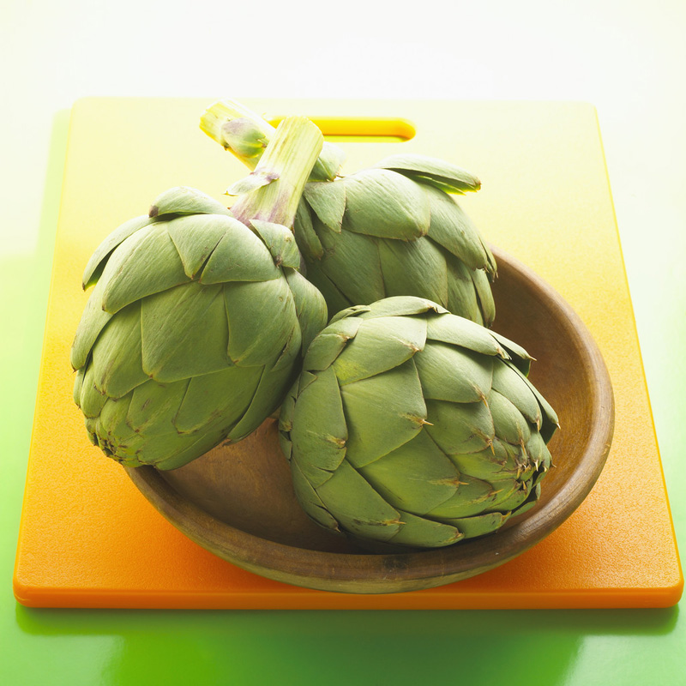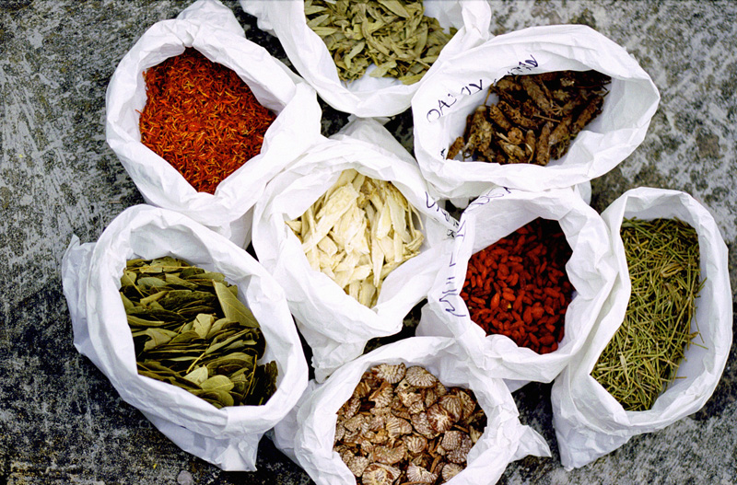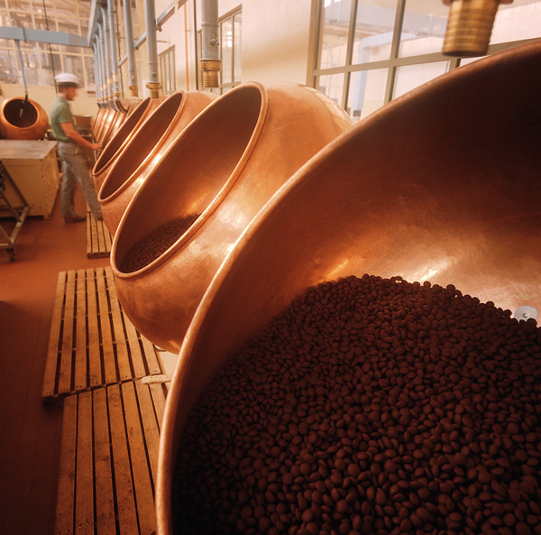

+

Mauris nunc neque, faucibus vitae, eleifend sit amet, pretium rhoncus, ante.

[Recipient]

Address Line 1  
Address Line 2  
Address Line 3  
Address Line 4

[Street Address]  
[City], [State][Postal Code]

Lorem Ipsum Dolor

#### Etiam vulputate rutrum turpis. In ac est nec lacus dapibus placerat.

Morbi ut risus. Curabitur auctor sem lacinia ante. Ut at diam. Donec nonummy posuere ante. Nulla adipiscing quam non odio. Vestibulum pede ipsum, bibendum id, commodo eu, dapibus sed, nisl.

Fusce feugiat lorem nec metus. Fusce blandit justo sed sapien. Aliquam eleifend tristique justo. Morbi neque. Vivamus a elit non ligula porta tempus. Aliquam nonummy sollicitudin massa. Morbi sit amet mi. Cras pulvinar enim non nibh. Cum sociis natoque penatibus et magnis dis parturient montes, nascetur ridiculus mus. Aenean libero. Fusce lacinia hendrerit libero. Sed rhoncus.

Issue | Date

Lorem Ipsum